МИНИСТЕРСТВО ОБРАЗОВАНИЯ И НАУКИ АЛТАЙСКОГО КРАЯ

КРАЕВОЕ ГОСУДАРСТВЕННОЕ БЮДЖЕТНОЕ ПРОФЕССИОНАЛЬНОЕ ОБРАЗОВАТЕЛЬНОЕ УЧРЕЖДЕНИЕ

«ЯРОВСКОЙ ПОЛИТЕХНИЧЕСКИЙ ТЕХНИКУМ»

Практическая работа №4

Тема: Изучение работы в системе контроля версий

Цель: изучить основы работы с системой контроля версий, научиться создавать репозиторий, добавлять файлы, совершать коммиты, создавать ветки, сливать ветки и решать конфликты.

|  |  |
| --- | --- |
| Работу выполнил(а): | Головенко Егор |
| Динкель Данил |

Яровое 2025

1.Мы начали работу с установки программы Git GUI

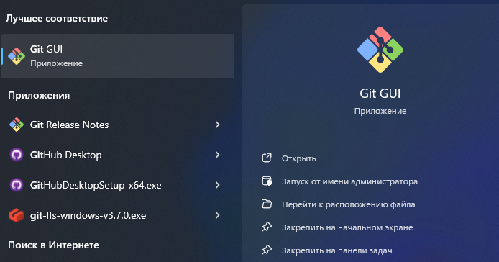

2.Зарегистрировали аккаунт на сайте Git hub

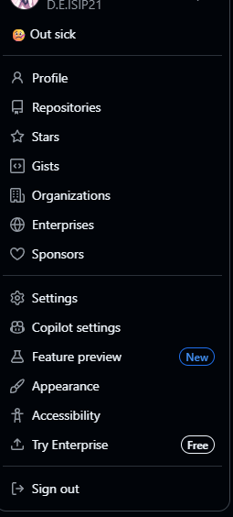

3.Создал Репозиторий

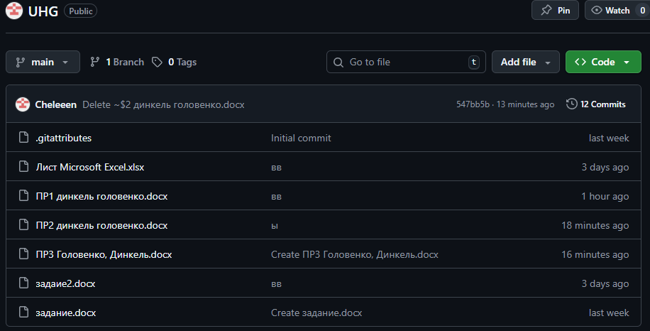

Ссылка на Github:

[Cheleeen (D.E.ISIP21)](https://github.com/Cheleeen)